Especificación del Caso de Uso:

Publicar Información

Versión 1.0

Historial de Revisiones

|  |  |  |  |
| --- | --- | --- | --- |
| **Fecha** | **Versión** | **Descripción** | **Autor** |
| 05/05/2015 | 1.0 | Versión Inicial | María Fernanda Segovia |
|  |  |  |  |
|  |  |  |  |
|  |  |  |  |

Tabla de Contenidos

Especificación de Caso de Uso: Publicar Información 3

1. Publicar Información 3

1.1 Breve Descripción 3

1.2 Actor 3

2. Flujo Básico de Eventos 3

2.1 Flujo Básico Agregar Producto 3

2.2 Flujo Básico Modificar Detalle Producto 3

2.3 Flujo Básico Agregar Local 4

2.4 Flujo Básico Modificar Detalle Local 4

3. Flujos Alternativos 4

3.1 Flujo Alternativo Agregar Producto 4

3.2 Flujo Alternativo Modificar Detalle Producto 4

3.3 Flujo Alternativo Agregar Local 4

3.4 Flujo Alternativo Modificar Detalle Local 4

4. Precondiciones 4

5. Post condiciones 5

6. Prototipos: 5

7. Diagramas: 5

# Especificación de Caso de Uso: Publicar Información

# 1. Publicar Información

## Breve Descripción

El caso de uso permitirá agregar y editar información respecto a los productos y locales que se mostrarán en la página Web.

## Actor

* Administrador

# Flujo Básico de Eventos

## Flujo Básico Agregar Producto

* El administrador ingresa a la opción agregar producto.
* El administrador elije la categoría del producto.
* El administrador ingresa los datos del producto.
* El administrador hace clic en el botón agregar.

## Flujo Básico Modificar Detalle Producto

* El administrador ingresa a la opción modificar producto.
* El sistema muestra un listado de productos.
* El administrador elije el producto a modificar.
* El administrador modifica los datos del producto.
* El administrador da clic en el botón guardar cambios.

## Flujo Básico Agregar Local

* El administrador ingresa a la opción agregar local.
* El administrador ingresa los datos de local.
* El administrador da clic en el botón agregar

## Flujo Básico Modificar Detalle Local

* El administrador ingresa a la opción modificar local.
* El sistema muestra un listado de los locales.
* El administrador elije el local a modificar.
* El administrador modifica los datos del local.
* El administrador da clic en el botón guardar cambios.

# Flujos Alternativos

## Flujo Alternativo Agregar Producto

* El administrador puede salir/cancelar de la opción agregar producto en cualquier momento.
* El administrador puede regresar a la opción categoría en cualquier momento.

## Flujo Alternativo Modificar Detalle Producto

* El administrador puede salir/cancelar de la opción modificado producto en cualquier momento.
* El administrador puede usar el filtro de la Web para tener una búsqueda más eficiente del producto que quiere modificar.

## Flujo Alternativo Agregar Local

* El administrador puede salir/cancelar de la opción agregar local en cualquier momento.

## Flujo Alternativo Modificar Detalle Local

* El administrador puede salir/cancelar de la opción modificado local en cualquier momento.
* El administrador puede usar el filtro de la Web para tener una búsqueda más eficiente del local que quiere modificar.

# Precondiciones

* El administrador se identifica en el login.
* El administrador tiene que estar en una red segura.
* El nuevo producto no debe de estar registrado.
* El nuevo local no debe de estar registrado.

# Post condiciones

* El nuevo producto quedará registrado.
* El nuevo local quedará registrado.
* Las modificaciones del producto quedarán registradas.
* Las modificaciones del local quedarán registradas.

# Prototipos:

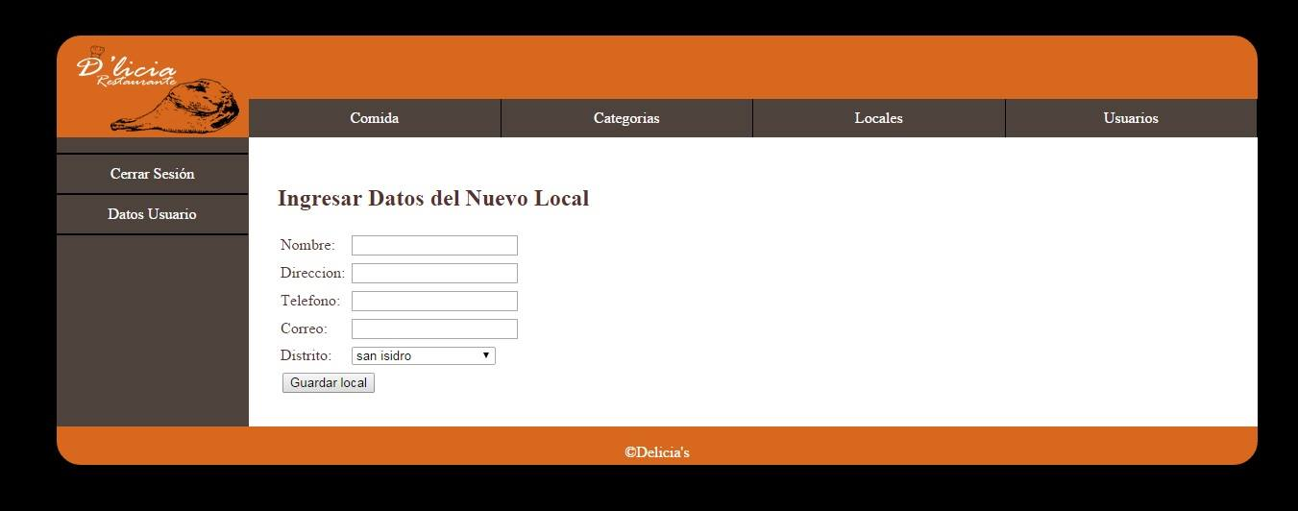

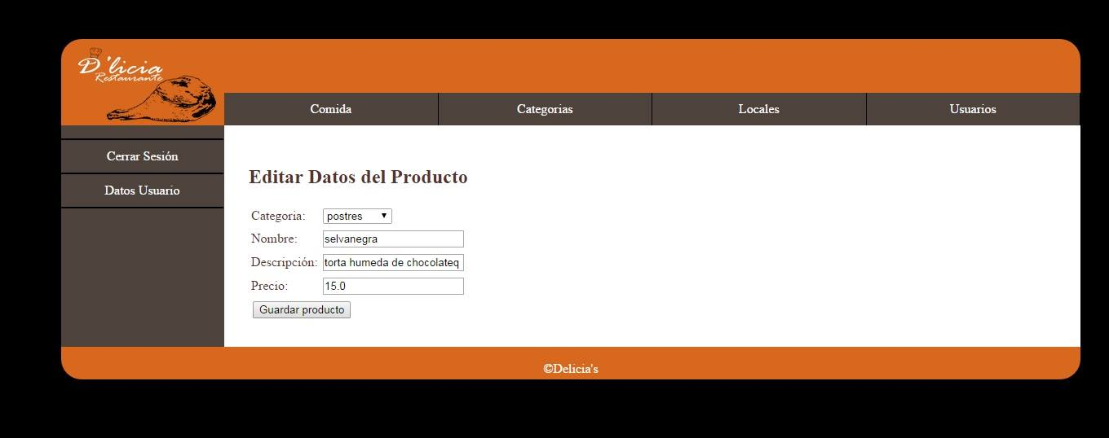

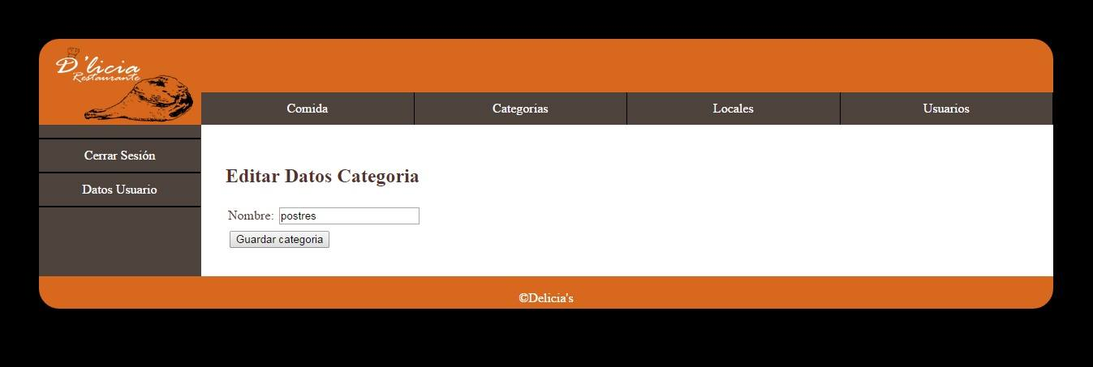

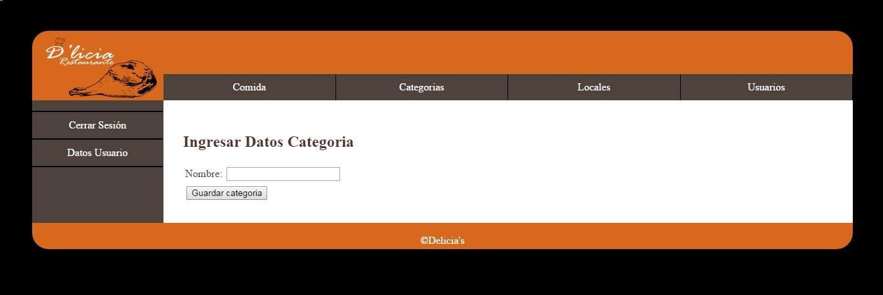

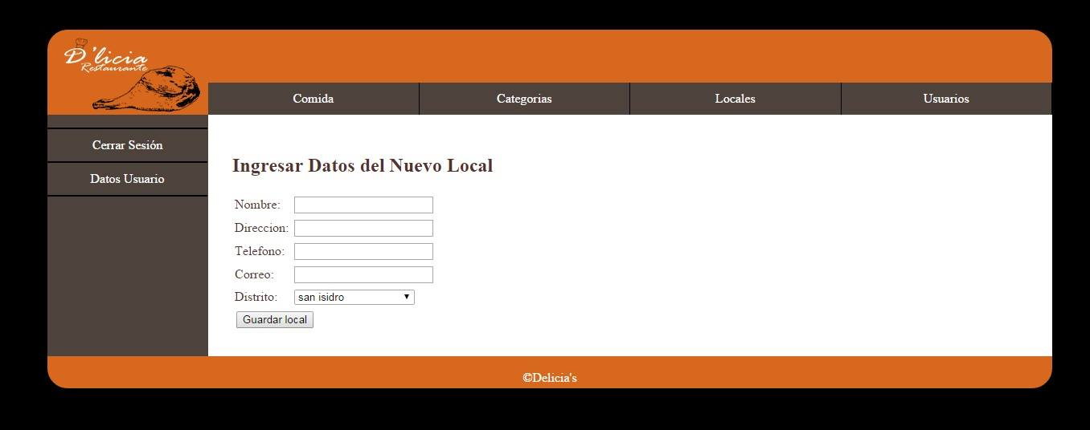

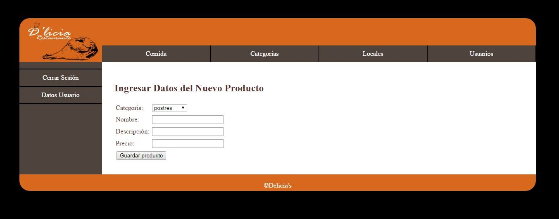

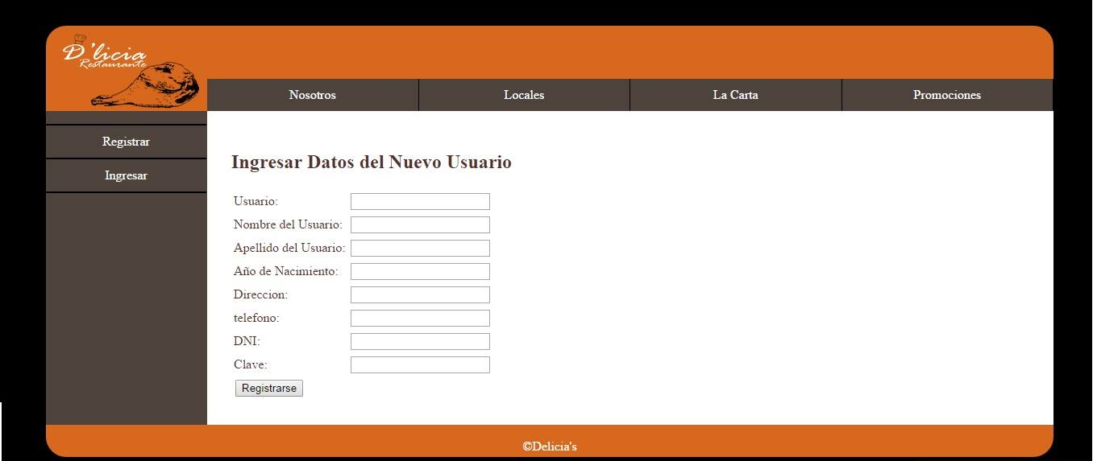

# Diagramas:

* **Diagrama de Robustez:**

**Agregar Producto**

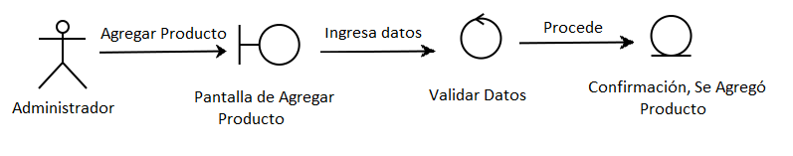

**Modificar Producto**

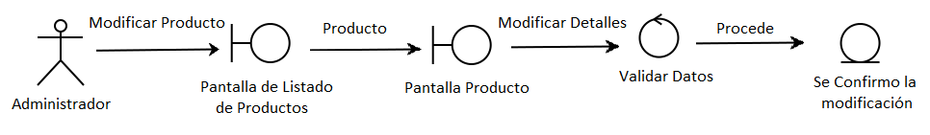

**Agregar Local**

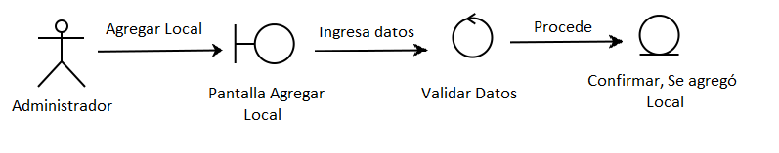

**Modificar Local**

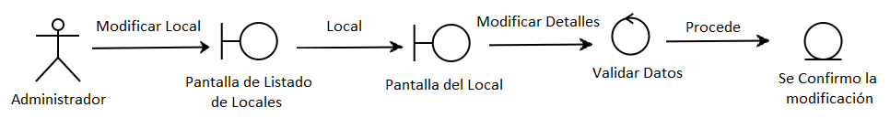

* **Diagrama de Secuencia:**

**Agregar Producto**

